Elektrocentrály s.r.o.
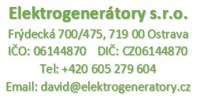
…………………..
Ve Frýdku-Místku dne 15. 8. 2023

Objednávka č. 076/23/TIC

Tímto objednávám pronájem elektrocentrál a spotřebu nafty na akci s názvem Frýdek-Místek plný chutí konané 19. 8. 2023 na Zámeckém náměstí ve Frýdku-Místku.

Uzavírka náměstí bude od pátku 18.8. od 18:00hod., kdy bude možné zahájit přípravu akce.
Předpokládaný konec akce je v sobotu ve 20:00hod.

Cena pronájmu vč. dopravy, obsluhy a spotřeby nafty nepřekročí 115 000,-Kč vč. DPH.

Fakturujte na:
Turistické informační centrum Frýdek-Místek, p. o.
Náměstí Svobody 6
738 02 Frýdek-Místek
IČO: 66933901
Nejsme plátci DPH.

S pozdravem
Nikola Tabachová

